ТЕМА: Сообраќај

Сообраќајна култура претставува знаење,познавање и применување на сообраќајните правила прописи.
-Постојат три видови на сообраќај:
*копнен,воден и воздушен сообраќај. -Сообраќајница е дел од површината на патот наменет за сообраќај на возила. -Елементи на улица и пат се:улична лента,сообраќајна лента,велосипедска патека,зелена површина и тротоар.
-Кога пешакот се движи по улица се движи по работ на улицата од десната страна;
-Кога пешакот се движина јавен пат(надвор од населено место) се движи по работод коловозот од левата страна;
*Пешачки премин е површина на патот наменет за преминување на пешаците обележан со бела боја или соодветен сообраќаен знак.

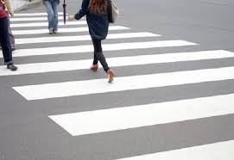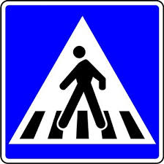
*Тротоар е површина наменета за движење на пешаците и треба да се движиме од десната страна на тротоарот.
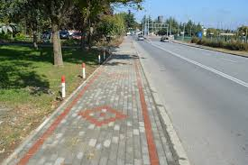

-На регулирана крстосница сообраќајот се регулира на три начини:
*сообраќаен семафор
*сообраќаен полицаец
*сообраќаен знак
-На нерегулирана крстосница првенство на минување имаат возилата што доаѓаат од десната страна.
-Сигнализацијата на патот може да биде:
*вертикална(знаци,семафори)
*хоризонтална(исцртана на патот)
-Сообраќајните знаци се поделени на:
*знаци за опасност
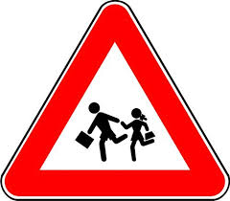
*знаци за изречени наредби
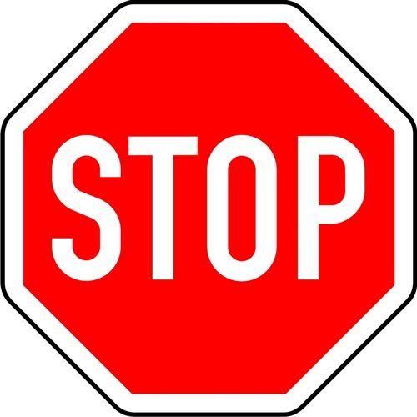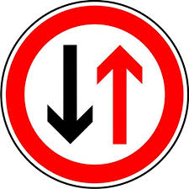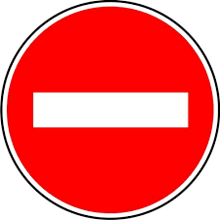
*знаци за известување
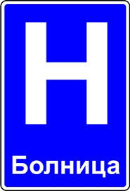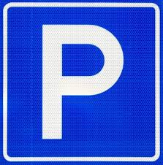

Овие знаци се само мал дел од сообраќајните знаци и запомни во целиот свет важат истите.

